啥都没，产品如何咬牙上线，如何推广？
坚持就是虽然痛苦，但是必须继续下去。痛苦和坚持是很多人嘴中的词汇，但是如果你是创业者，你更会理解其中的分量。
我们心意盒子做的社交电商，送礼物方向，当时想的就是第一个版本利用微信公众帐号，因为传播起来容易爆。后来证明微信公众账号确实没错，但是获取用户并没有大家想象的那么容易。
上线前：2014年8月份我们在苏州成立了公司，并有一个10个人的团队。团队组成：1个开发，1个产品经理，其它8个是运营和推广。
痛苦，来了：1个开发？！怎么不招人？！比例严重失衡啊！
我们只能苦笑，客观的说，人才市场化是让创业企业蓬勃发展的原始动力。苏州的创业氛围非常浓烈，扶持力度很强，但是在最重要的技术人才上却出现了大量短缺。我们在苏州出价16k—20K，招不来靠谱的人。遇到一个好的前端，最高出过28k+期权，可是还是与人才失之交臂。优秀的就那么多，不是选择创业就是被大公司高薪挖走，普通的2个加一起都不如1个优秀的。更可悲的是，普通的不喜欢创业公司。
上线前就一个开发，每天和孩子见面的时间就是早晨送孩子上学，因为晚上到家的时候孩子早就睡了。这哥们的的头发伴随着上线头发已经掉了一把又一把。
但问题没有解决，大家凑一起商量一下决定，一边继续招人，为了好的人才能来并且不超出预算，我们三个创始人再压低自己的工资，从5k/月降到4k/月，给优秀的开发再加3K。另外一边，自己学，我们的产品经理也是我们的CEO自己也上，运营的合伙人理工科出身，用了一周的时间，就可以协助写部分代码了。另外一边，请外围的大牛周末来兼职，集中处理问题。
心得：招牛人上、没人上我上、力量不够招人帮忙上。不管谁上，都得动起来！
痛苦，又来了：狂推SKU
由于刚刚起步，一半是大学刚毕业的新手。问题随之而来，运营上：我们在产品上线前疯狂堆了1000个SKU，我们想做的是平台，而不是导购，所有商品的图片文字全部重新制作，上传到后台。可是后台我们没有时间做，只是用了一个国外的后台进行上传。而我们的开发只有一个，根本来不及做。可为了上线，大家每天都工作到凌晨3-4点，靠抢时间来让平台商品看起来更加饱满。更可怕的是排序问题，想调整任何一个商品，必须要全部动一遍。
解决问题：当时的情况，没人就是没人，事还得办。我们的一个小女孩为了把商品调整一遍，把所有的商品序号和名字在纸上一排排的写了下来，重新排好顺序上传，我们就是按照小女孩把商品序号和名字一排排的写出来的这种最笨的办法来解决。（排序的细节填充一些吧）有人问，你们8个运营推广不会都这么干的吧。没错，开发的内容有更高的优先级。那几天为了上商品，我们只有这一个办法。如果是一万个商品，我们也必须付出10倍来完成。
心得：排序就像被强奸。如果不能反抗，就尽情享受吧，不，是主动配合！
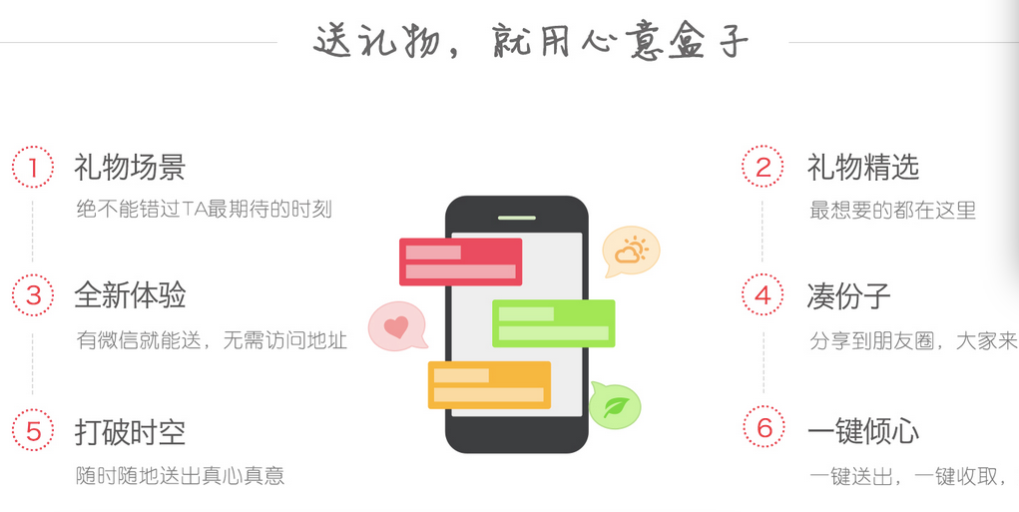
咬牙上线：
终于，第一个版本在10月末上线了，只实现了一个功能：用户可以在心意盒子上选礼物，付款后附上留言就可以送给微信好友，然后由收礼人填写收货信息，礼物就会快递给收礼人。
痛苦，你别来了：安卓机的各种Bug
说咬着牙上线一点不为过，我们9点上线，3个小时用户数过两千，上线十天就获得了2万的流水。因为什么都可以送，所以很快就有了传播。第一波朋友圈用户在送，体验的是新的玩法，因为送礼物变的更简单，更有意思了；之后麻烦来了，安卓版本样式和功能基本不适应，大量安卓用户不能支付，点不开页面，三星、华为、魅族、小米、google等等各种bug堆成了山；朋友圈的一些朋友开始问我们，我们成了公司里第一批客服。
解决问题：适配有问题，肯定的解决。之前想招的那位28k的前端虽然没来，但是和他沟通好，每天晚上来帮忙。我们做客服也必须得专业，一定要问清楚是安卓的那款手机有问题，每天做统计。根据我们的统计，我们用户使用三星、华为偏多，一方面积累bug，另一方面为了降低成本，我们各地找测试机，朋友家里更新换代的旧机器都被我们翻出来了，后来统计了一下是28部安卓不同机器。产品经理既要带着修复bug、同时要进行新交互页面的迭代。就这样到了12月初，进度已经比计划晚了大半个月。用户这时留存的有6000多，也有取消关注的，但值得庆幸的是，通过朋友圈的传播，这批用户都是一度或者二度人脉，还算包容。
心得：客服是初创公司每个人都必须会的工作。做不好客服的运营不是好技术。
痛苦，还没走：推广难题
我们遇到了很多产品刚上线的尴尬，不太满意的情况下，第一版上线后要不要推广。几个人的朋友圈覆盖的人数就那么多，用户增长比较缓慢了。要是推广，这个版本会不会让大家体验不好，而对产品不满意？找了几个合作推广，人家一看有bug，而且用户量不是特别多，也不跟我们合作。
解决问题：别人不合作，我们就自己做。线下我们重点推，为开发修复bug做更多的准备。路演中，跟大家玩面对面建群，让群里的人抢礼物接力；在《非诚勿扰》的落地活动中，我们让男嘉宾为女孩送花，因为几个美女非常受欢迎，几个男嘉宾现场PK，给女孩疯狂送礼物；和商场影院都分别合作、关注互动。当然，也尝试过发单页，被各种保安追着赶。
心得： 无论产品多么初级，你也得推广出去，执行力大于一切。不要脸的真诚总能打动含苞待放的矜持。
痛苦：咱们上辈子有缘
选品大战：去年，圣诞节前夕让我们找到了外国人过节的感觉，只是陪伴我们的不是家人而是公司里的这群人。
圣诞节的商品主打哪些，人家愿意送什么？开发上没办法迭代首页和分类页导致用户每次浏览首页第一屏只能看到几个商品。那么问题来了，首页这几个最重要的位置放什么商品，难倒了一群人。我们的用户7000多人，做的好就破万；做的不好就地掉粉。按照我们的目标2015年前用户必须过万。
解决问题：对于首页选品，大家争执的非常厉害，方向分别在美妆产品，类似香水之类的、鲜花、红酒。大家说的理由虽然都和圣诞有关，但是没有统一。相送什么，想要什么，用户说的算，但我们尊重小伙伴意见。内部我们开了一个《我是买手》的选品会，公司所有人挑选五个自己想要的圣诞礼物，投票评选。
这个选品会到现在我们依然每周两次，比《我是歌手》播出频次高。《我是买手》结束后， 12月21日晚上8点的时候，我们每个人都在自己的微信朋友圈发了一条消息，“圣诞礼物，这个你想要吗？”下面放了一个自己选品的图片。通过点赞和评论数评比。第二天早上8点统计的时候，黑马出现了，获得第一名的居然是电影《银河护卫队》里的玩偶Groot，而就这一件礼物，我们从12月22号商品上架到12月28号，居然销售了124单。
心得：内痔外痔混合痔，意淫不如问上帝。
看人品凑份子：带着1万多的用户我们走进了2015。1月7号，凑份子正式上线：用户只要选择喜欢的商品，分享到朋友圈，就可以让朋友帮忙代付，看到的朋友可以付1块钱，也可以付100块钱，直到这个订单完成。这个版本上线让一月份用户数增长了2万，势头本身不错，可这事没完！1月份随着支付宝不能在微信内支付，这一弊端的所带来的反应就是很多用户觉得是不是心意盒子出了问题？增长的两万用户加上之前的用户又有一部分选择了取消关注。
痛苦，你还没完没了？！
用户数在增长但是支付宝还不能支付也没办法。可是开发人数着实让人着急，很多人都在等待着年底的年终奖才离职，当时我们的唯一想法是“为啥今年的春节来的比往年晚了一些？！”
解决问题：心意盒子创始人武文斌年前去北京有幸认识蜜芽宝贝的CEO刘楠，当时刘楠对武文斌就说了一句话：“要干就回北京干，这里才是战场。”刘楠的那句提醒让创始人和整个团队萌生了回北京组更强的团队的念头。虽然好多人在苏州有家有业，这个决定也很纠结。就在这时，两位联合创始人已经和家人开始商量去北京的计划，而陪伴了我们几个月的技术合伙人主动提出，为了公司好，搬去北京吧，他出让了他的全部股份，还继续帮我们维护现有版本。最后达成一致，住进时间，年后就回北京。
心得： 愿颠沛流离 只为生死相依
2015年3月，我们带着一轮千万人民币的融资回到了北京。创始人找到供职于BAT的以前北大的同学，不到15天我们就有了14人的开发设计团队。
不过我们才刚刚上路。
我们看过很多干货的文章，但是对于初次创业的小伙伴来说，干货未免太硬，我们是一路摸爬滚打过后的心得总结可能更接地气，我们遇到的所谓的“痛苦”在不同的人，不同阶段看来其实没什么。因为打败痛苦的唯有坚持！

